《数据结构》课程实践报告
院、系 | 计算机学院 |  | 年级专业 | 23软件工程 | 姓名 | 朱金涛 | 学号 | 2327406014
实验布置日期 |  | 2024年11月5日 |  | 提交  日期 | 2024年11月19日 |  | 成绩

课程实践实验5：二叉树操作

问题描述及要求
二叉树的元素由单个键组成，键为单个字符。

程序运行时，输出帮助信息，信息描述输入某个数字代表某个菜单操作，比如，输入数字1，代表进行建树操作；输入2代表进行某个遍历操作等。如果没有进行构建就进行遍历操作，可以给用户先构建某个二叉树后再进行后续的操作

注：二叉树要采用链式存储结构。

概要设计
- 理解：本次实验考察了我们对树的理解，以及树的一些基本操作的实现。主要还是运用了递归的思想。用递归遍历每个结点，并对之进行初始化、输出、清除等操作。
- 功能列表：本次实践程序我设计了14个功能；分别为：
（1）构造空二叉树
（2）输入前序、中序序列后创建二叉树
（3）判别二叉树是否为空
（4）先序遍历、中序遍历、后序遍历递归实现
（5）层次遍历
（6）先序遍历、中序遍历、后序遍历非递归实现（选做）
（7）求二叉树的结点数、叶子结点数
（8）清空已有二叉树
（9）求二叉树的高度、宽度
（10）在二叉树上较矮的子树上插入一个结点，如果子树高度相同，则插在左子树
（11）判断两棵二叉树是否互为镜像
（12）拷贝构造函数
（13）赋值重载运算
（14）析构函数
- 程序见面设计：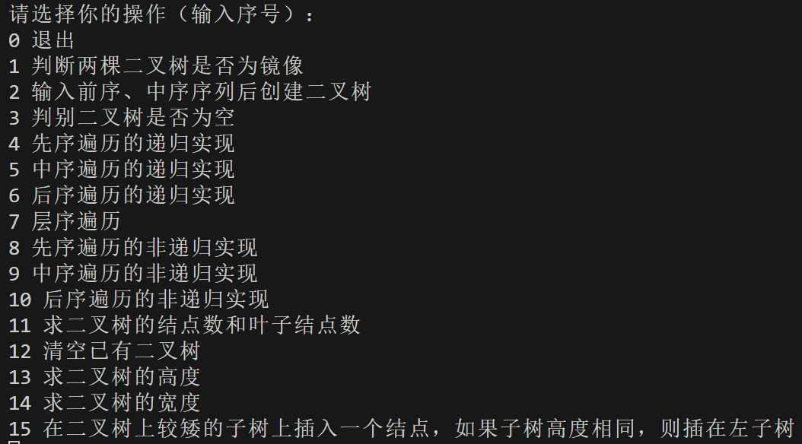
- 总体思路：主要用了递归、队列等数据结构。设计了三个类。一个是自定的循环队列，用于层序遍历二叉树。第二个是树的结点类，第三个是定义的二叉树类。二叉树类中定义了（默认）构造函数、析构函数、判空函数。在类外设计了二叉树的前序、中序、后序的递归和非递归遍历。还设计了层序遍历函数、插入结点函数、镜像判断函数。
- 程序结构设计：用了两个头文件，其中一个头文件来定义二叉树的类和函数，另一个用来定义我的循环队列的类。还用了一个Cpp文件来编写主函数，设计用户界面。

详细设计
构造函数的关键代码：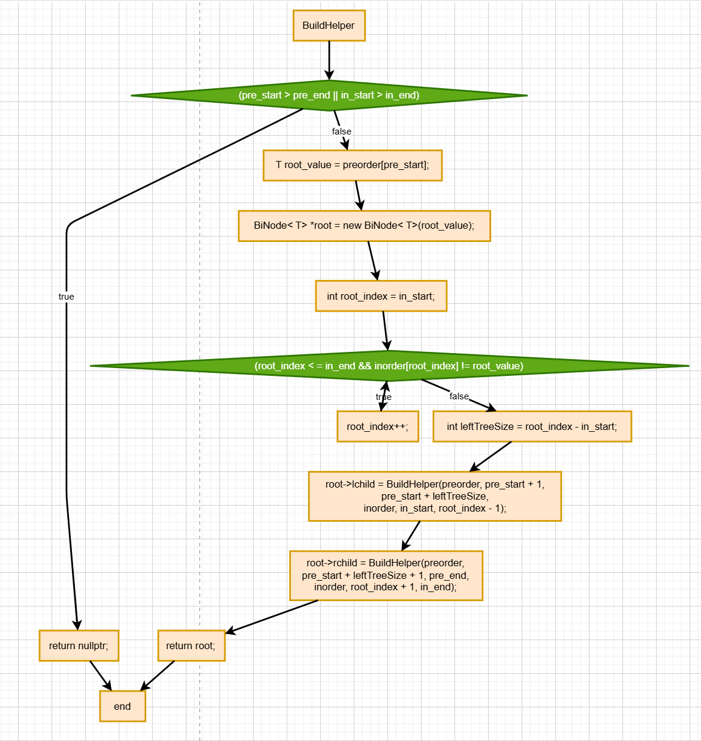

前序遍历的非递归实现流程：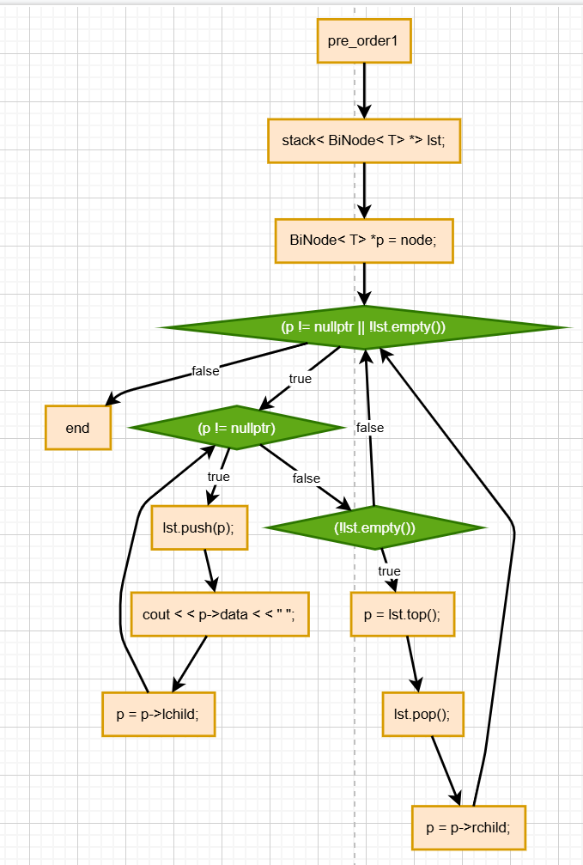

后序遍历的非递归实现：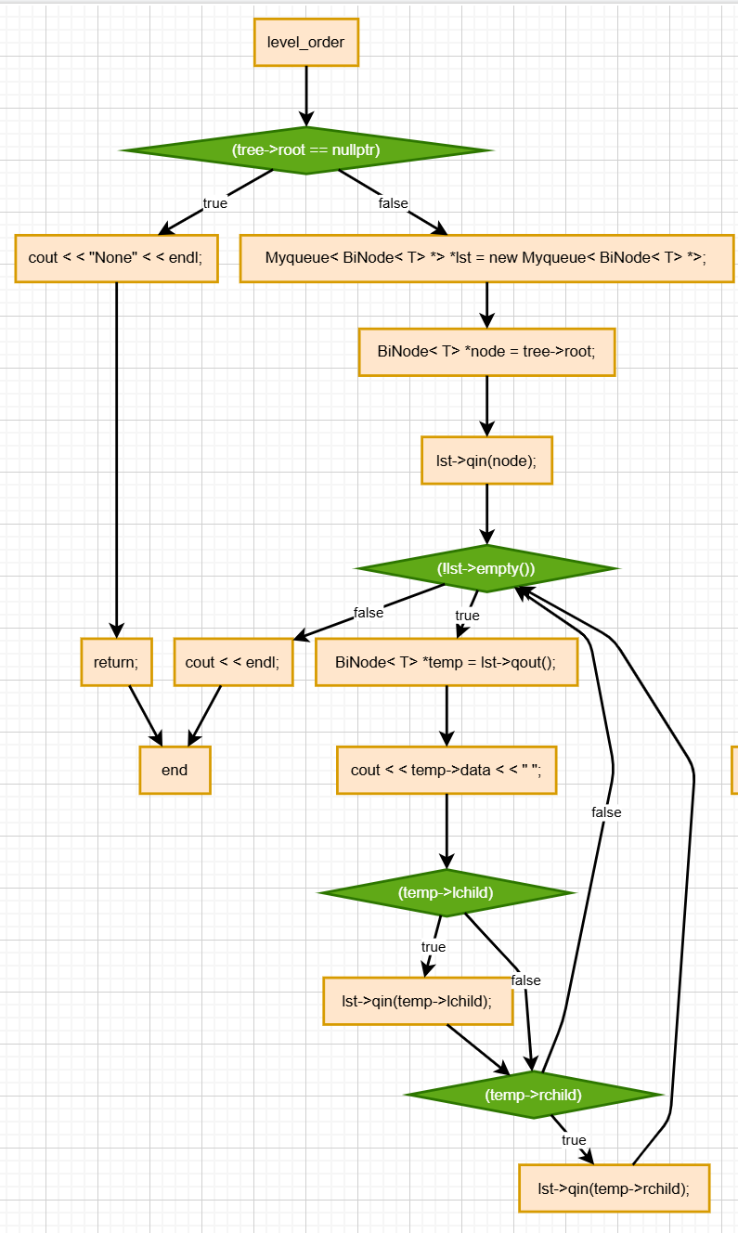

获得二叉树宽度的流程图：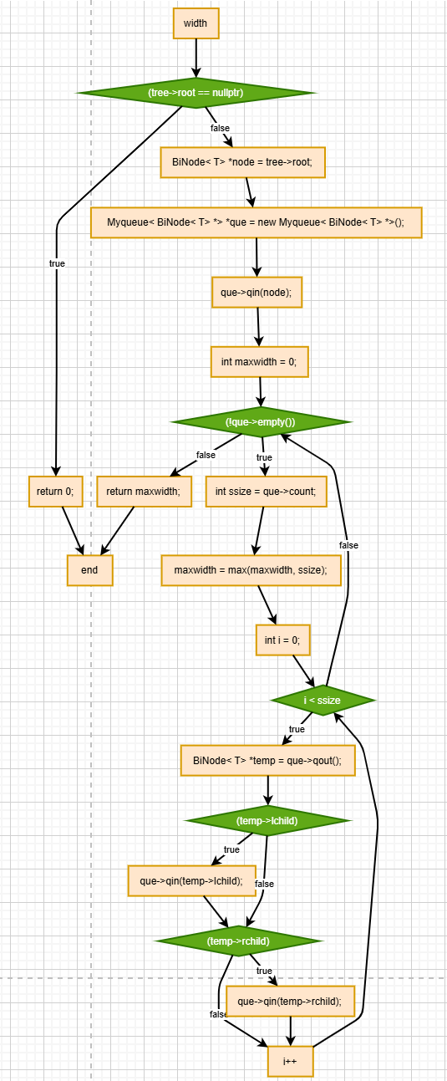

插入结点函数和镜像判断函数：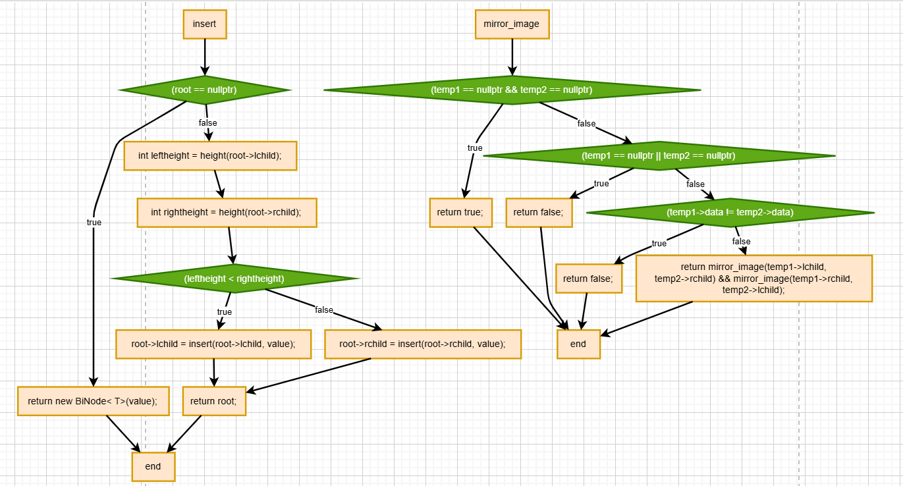

实验结果
由于这个程序是一个持续执行和我互动，直到我输入0才终止的形式。所以我就只能以图来解释我的实验结果。
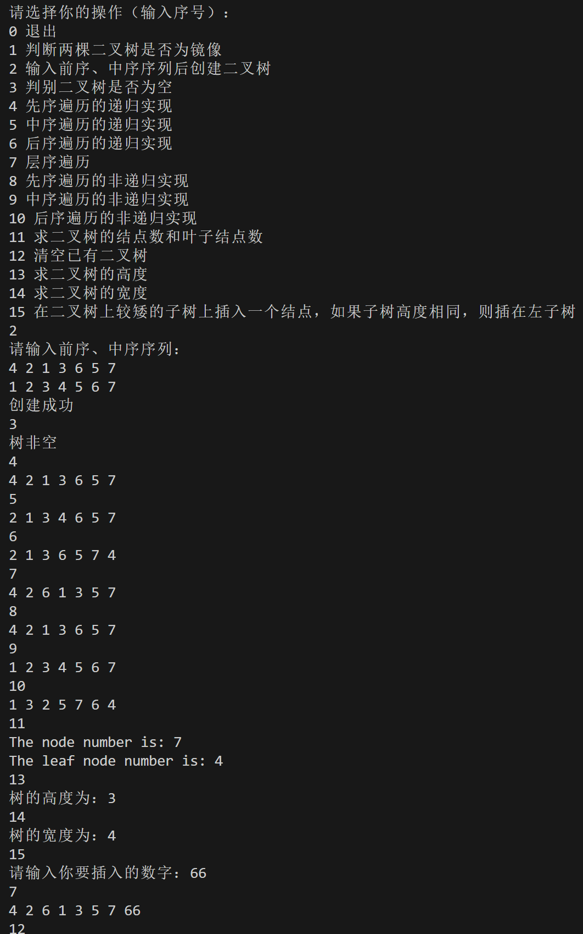
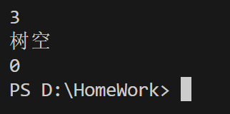
测试目的：判断每个函数是否能够成功、正确的执行。
测试结果：通过。

实验分析与探讨
本次实验我完成了任务列表所有任务，包括选作部分。代码复杂度我认为以我目前的水平做不到更优，不足的地方就是有些部分的代码可能比较啰嗦，不够简洁美观，希望在以后的学习中持续改进！

小结
在本次二叉树的实验中，我深入理解了二叉树的结构和基本操作，包括创建、遍历、插入和删除节点。这不仅加深了我对数据结构的理解，也提高了我的编程能力。实现这些操作的过程中，我认识到二叉树的灵活性和高效性，同时也体会到了算法思维的重要性，尤其是在处理递归和树形结构时。这次实验让我意识到，将理论知识应用于实践能够大大增强理解，使我对数据结构的学习更加充实。

